TC900E可编程CAN网关
一、 硬件接口 2
1、 背面及顶视图 2
2、 供电接口 2
3、 CAN-bus接口 3
4、 120欧姆终端电阻选择拨码开关 3
5、 10/100Mbps接口 3
二、 安装软件 4
1、 首先以管理员权限运行Xframe安装文件，并安装软件 4
2、 选择默认的“我的设备”，然选择“扫描可识别网络设备” 4
3、 修改IP 4
4、 如果扫描不到设备 5
三、 进入产品的设置菜单 6
1、 进入Telnet管理菜单 6
2、 操作规则 6
四、 进入编程环境 8
1、 添加Lua程序编程环境 8
2、 上传Lua程序至转换器 12
3、 扫描添加目标设备 14
4、 手动添加目标设备 16
5、 定义多个目标设备 16
6、 上传至转换器 17
7、 查看调试信息 18
五、 CAN函数库 18
六、 设置CAN口参数 18
1、 概述 18
2、 进入修改串口参数菜单 18
3、 硬件过滤器 19
七、 无法收发CAN-bus数据 21
八、 定制CAN-bus速率 22
1、 概述 22
2、 用BTR01软件计算BTR0、BTR1的值 23
3、 得到BTR0、BTR1的值 23
4、 设置定制速率 24
九、 产品保修规定 26

- 硬件接口

- 背面及顶视图
接线端子
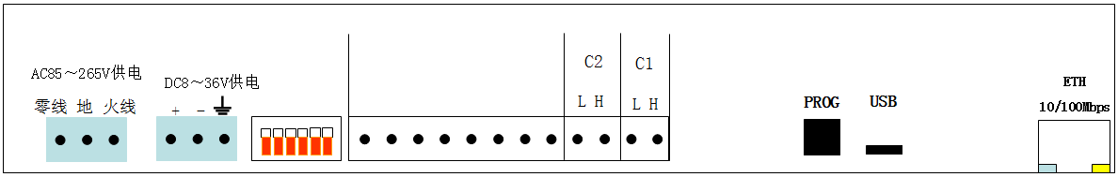

顶视图
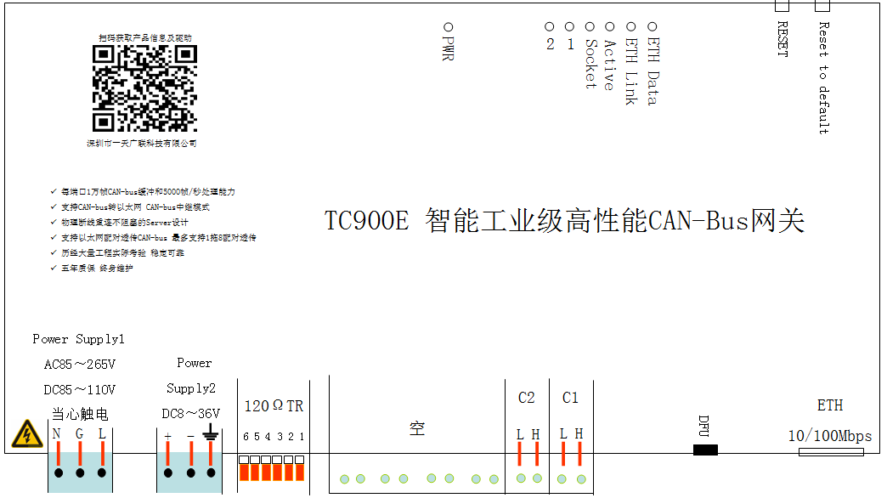

- 供电接口
TC900E标配2路供电
高压供电为：AC85～265V或DC85～110供电，N端子接零线，L端子接火线，G端子应接入大地。
低压供电为：DC8～36V直流供电
两种供电方式可同时使用，可达到互为备份的效果。
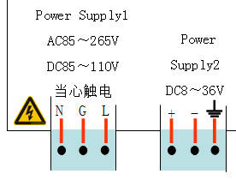

- CAN-bus接口

两位端子为一个CAN-bus端口，如截图所示。与对端CAN设备连接时，连接方式为L接L，H接H。

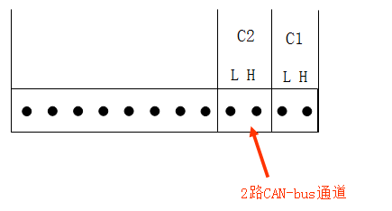

- 120欧姆终端电阻选择拨码开关
CAN-bus总线两端必须连接120欧姆终端电阻才可以正常工作。当TC900E的端口连接为总线的第一个设备，或者最后一个设备时，需要将终端电阻拨到On的位置，即可启用本机集成的120欧姆终端电阻。
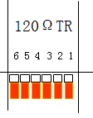

- 10/100Mbps接口

产品支持一个10/100Mbps以太网接口，支持网线自动翻转。

- 安装软件
  - 首先以管理员权限运行Xframe安装文件，并安装软件

请在安装程序上，单击右键，以管理员方式运行安装程序。如果没有Xframe软件，请联系我公司技术支持。
请确定安装的Xframe软件版本为4.00或更高，否则无法支持编程。
  - 选择默认的“我的设备”，然选择“扫描可识别网络设备”
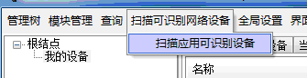

  - 修改IP

选择“扫描可识别网络设备”
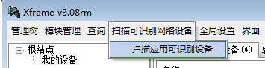

设备探测器窗口中，选中扫描到的设备，然后在IP地址栏中输入新的IP，此IP应该与电脑在同一网段，并可互相访问。单击修改设备网络参数按钮即可修改完毕。
修改IP后，单击搜索设备，即可刷新显示。
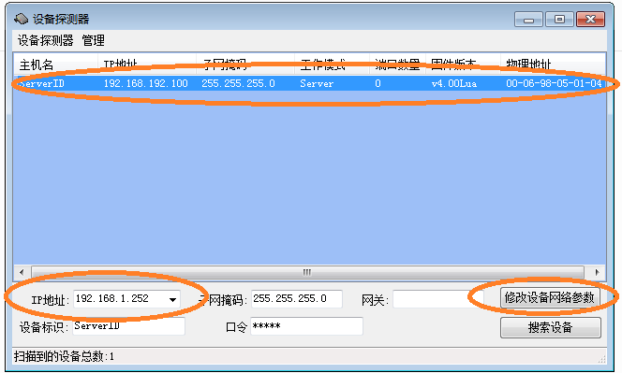

  - 如果扫描不到设备

如果搜索不到设备，请检查如下情况：

- 请将电脑设置为固定IP。
- 关闭电脑的防火墙及杀毒软件。
- 如果是笔记本电脑，暂时禁用wifi及其他不用的网络连接。
- 双网卡电脑，请暂时禁用其他不用的网卡。
检查设备的Link指示灯（黄色指示灯）是否长亮，如果不亮，请检查网线、RJ45头等电气问题。

- 进入产品的设置菜单
- 进入Telnet管理菜单
在设备探测器中，选中扫描到的，然后在管理菜单中，选择使用Telnet管理此设备。
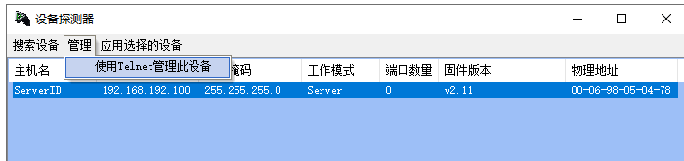

出现下图提示时，输入口令，默认口令为全小写的admin

登录后，即可看到设备的主管理菜单。
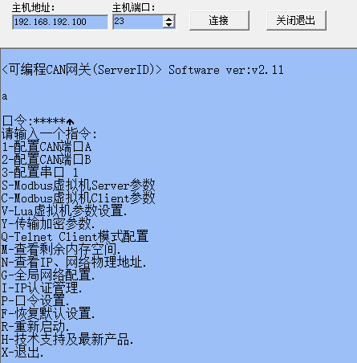

- 操作规则
输入菜单项前面的字母或数字即可进入相应的功能选项。例如输入1即可进入配置CAN端口A的参数。

输入数值前的数字即可选择该值。其他未用参数直接回车即可跳过。回车至主设置菜单后，设置项将自动保存。
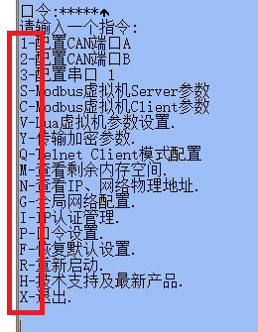

- 进入编程环境

- 添加Lua程序编程环境

启动Xframe软件，并且检查软件版本为Ver4.00或更高。
首先选择“我的设备”
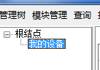
然后在模块管理菜单里，选择添加模块
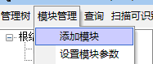
选择“嵌入式Lua程序设计”模块，单击确定
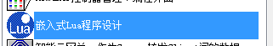

选择“嵌入式Lua程序设计”产品，然后单击确定。

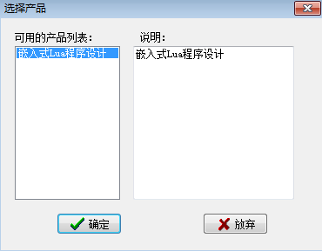

在名称处，为此Lua程序设计模块设置一个名称，此名称为模块名称，并不是Lua代码文件名称。
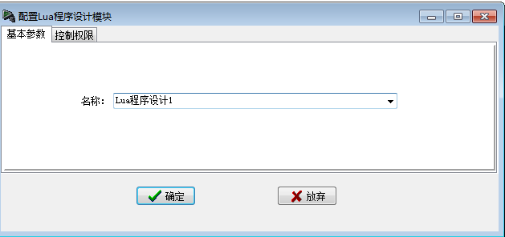

添加单击确定后，将会增加一个Lua程序设计1的模块
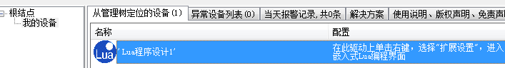

在模块上面单击右键，选择扩展设置，即可进入Lua编程界面。
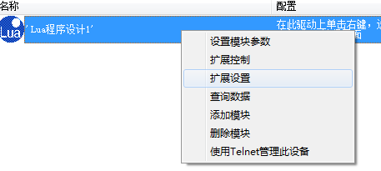

然后会出现编程界面，并且自动新建了一些默认项目代码。
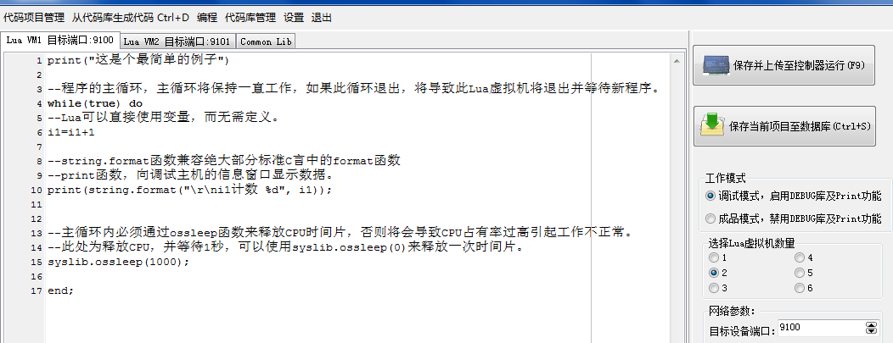

单击“从代码库生成代码”，将会调出代码库功能，代码里集成了大量函数库和函数例子。可以直接复制粘贴至编程界面里使用。
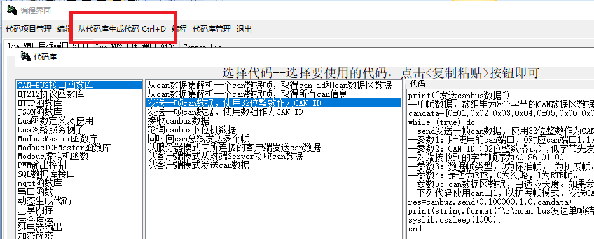

也可以从代码项目管理中，选择读取项目。
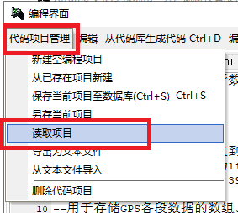

在读取lua代码项目中选择“例子项目”，可以直接使用大量设计好的代码项目和模板。

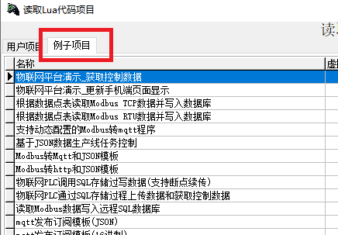

- 上传Lua程序至转换器
Lua编程模块默认加载了一段示例程序，可以将此代码上传至转换器，并观察运行结果，以获得最直观的演示。

单击 “保存并上传至控制器运行”
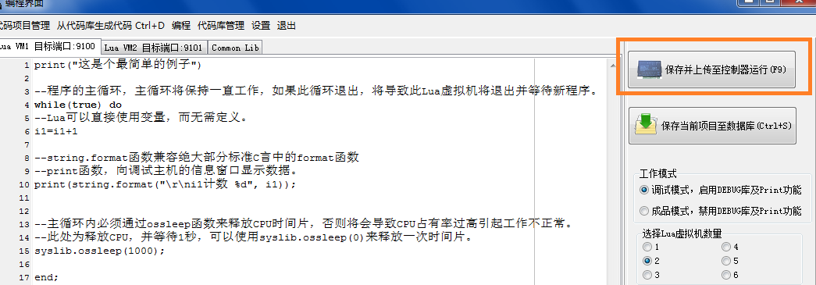

默认新加载的程序并没有命名，所以在上传之前，必须指定一个名称。单击“是”继续。

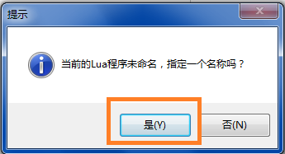

在唯一名称栏中，输入程序名称，并且必须是唯一名称。然后单击新建继续。
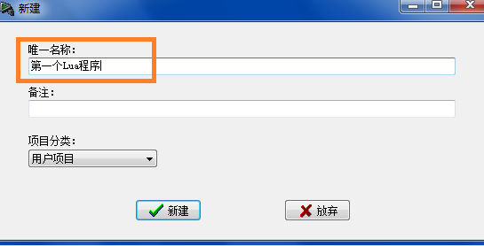

然后会出现选择目标设备窗口，作为一个新建项目，并没有任何定义的目标设备，所以要进行添加。
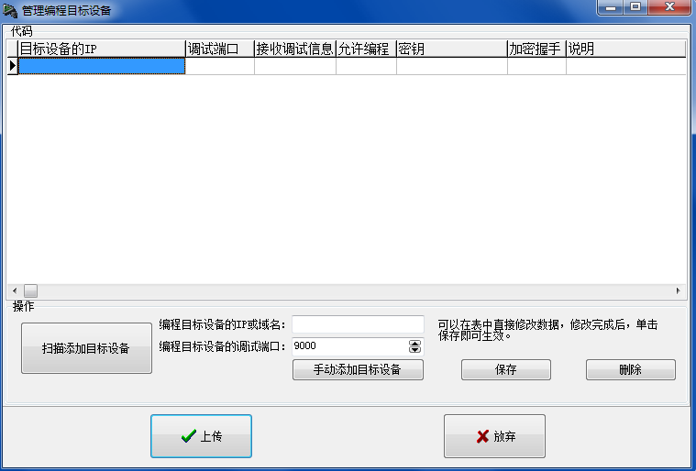

- 扫描添加目标设备

单击“扫描添加目标设备”
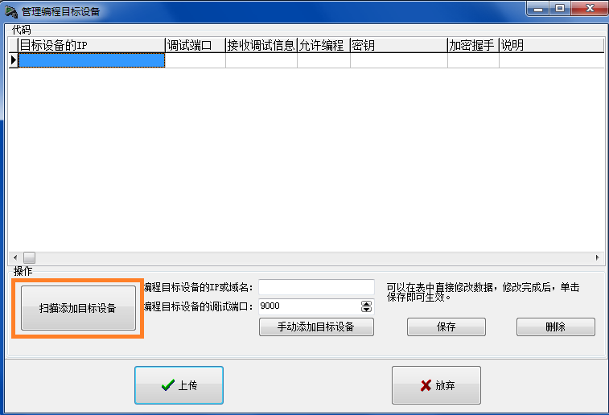

在设备探测器窗口中，会出现扫描到的TC900E产品，如果无法搜索到设备，请按照第二章，第三节“无法扫描到设备”的描述解决故障。

注意！如果是通过路由器跨网段访问，由于受路由器限制，将无法扫描到设备。在这种情况下可以通过下面章节，以手动方式添加目标设备。

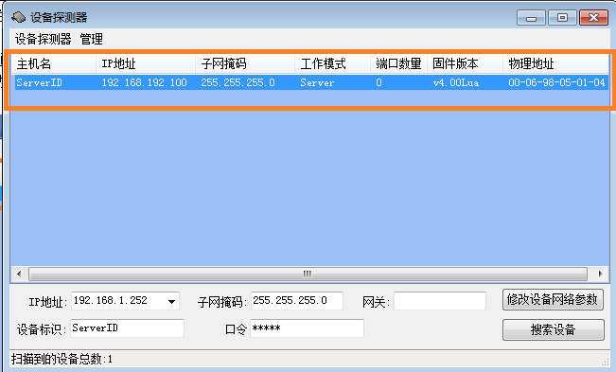

然后选择“应用选择的设备”菜单。
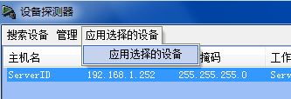

应用成功后，会自动添加选择的目标设备。并且可以在界面上直接修改此设备的一些参数。
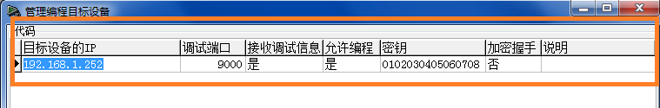

- 手动添加目标设备
通常是在跨路由器访问时，由于无法扫描设备，所以必须使用手动添加。前提是必须能够ping通目标设备ip，并且路由器开放了9000调试口，及9100～9200的编程口。

在编程目标设备IP或域名中添加TC900E的IP，调试端口默认为9000，如果目标设备修改了此端口，那么必须设置正确的端口，否则将无法调试。

完成后，单击“手动添加目标设备”
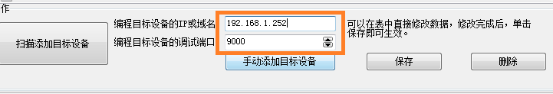

手动添加成功后，出现下列提示。

- 定义多个目标设备

只要根据需要，重复上述两种方式，可以添加多个目标设备，然后逐个自动编程。

- 上传至转换器
单击上传按钮。
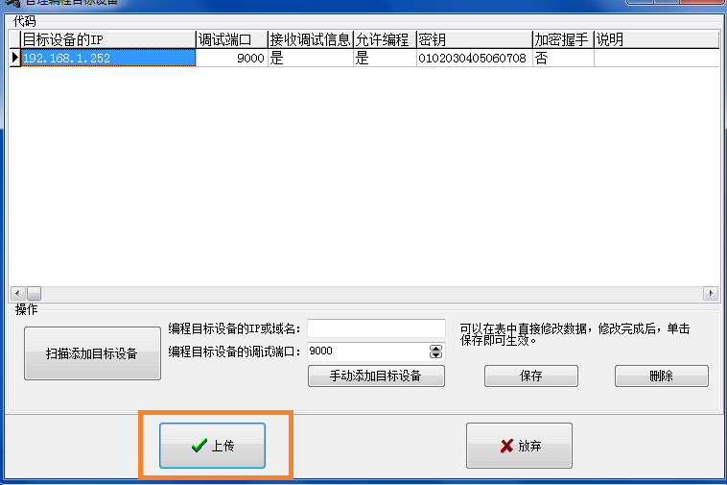
将会出现下列编程信息。
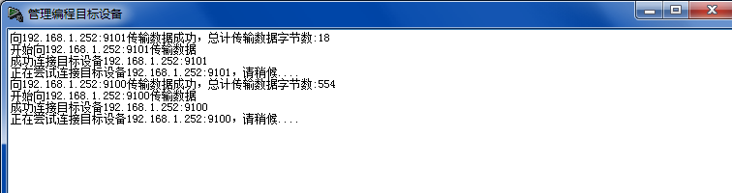

- 查看调试信息

上传成功后，目标设备将会自动重启，然后执行新的Lua程序。此例子中，将会在调试信息串口以1秒为间隔显示i1的计数值。

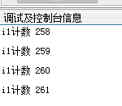

- CAN函数库

函数列表如下：
read:接收1个或多个can-bus帧
send:发送一帧can数据，使用32位整数作为CAN ID
sendaid:发送一帧can数据，使用4字节数组作为CAN ID
sendmf:一次发送多个can数据帧。
querycanbus:以轮询方式读取canbus数据
parseframe:解析一个can帧，取得canid和can数据区数据。
parseframeext:解析一个can帧，取得所有can信息
getframe:从can数据集中复制指定数量的can帧数据。
buildframe:用指定的参数生成一个can帧数组。

完整函数库及其他函数库说明请现在最新版的函数手册。
http://www.szytgl.com/doc/LuaAPIMan.doc

- 设置CAN口参数

- 概述
可以通过TC900E的Telnet管理菜单来设置每个CAN口的参数。用户可以根据实际情况自行配置成所需参数，而无需修改代码。从而实现与通用型转换器相同的用户体验。

- 进入修改串口参数菜单
登录进Telnet管理菜单，输入1～2数字，即可分别配置2个串口的参数。
以配置CAN口1为例子，输入1，即可进入配置串口1参数。
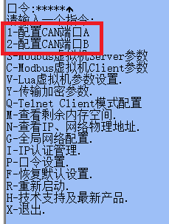

回车至CAN总线速度，输入所需设置的CAN-bus波特率前面的字母。
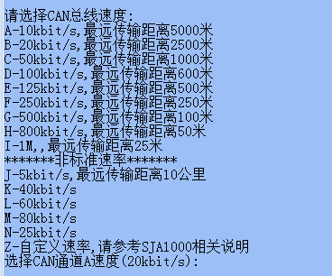

如果在列表中没有所需要的CAN-bus速率，可以输入Z，进行定制速率配置。具体计算和配置方法参考“定制CAN-bus速率”章节。

- 硬件过滤器
TC900E支持一个硬件过滤器，CAN-bus数据首先经过此硬件过滤器之后，再进入软件处理流程，其优先级在转发规则之前。

默认设置下，TC900E关闭了所有端口的硬件过滤器，直接回车跳过即可，如需要使用，请参考《CAN-bus硬件过滤器详解》
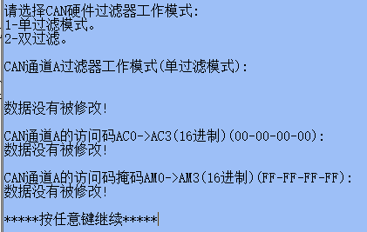

- 无法收发CAN-bus数据

请按照下列步骤检查CAN-bus

- 检查CAN-bus通讯线是否有短路、断路的问题，检查端子是否连接牢靠。CAN-bus总线要求必须至少有2个节点才能通讯。

- 检查CAN-bus波特率是否相同
如果TC900E与所连接的CAN-bus设备的波特率不同，对端设备也不会接收到数据。所以请请首先检查CAN波特率是否与对端设备一致，如果是特殊的不在TC900E支持列表的波特率，请通过自定义功能设置定制波特率。

- 检查终端电阻
CAN-bus标准要求总线两端必须有两个120欧姆终端电阻，确保H、L线之间电阻为60欧姆，误差在5%之内。
注意！无论CAN-bus总线长度是多少，前后2个终端电阻是必不可少的，否则CAN-bus无法通讯。
TC900E内部集成了120欧姆终端电阻。
对端设备也必须启用终端电阻。如果不能确定是否有终端电阻，可以在断电状态下，插上端子，连接设备，然后用万用表测量H、L线之间的电阻值。

如果是60欧姆，说明终端电阻正常。否则应在对端设备的H、L端子之间并联一个120欧姆电阻。

CAN总线只需要在第1个设备和最后1个设备上面启用120欧姆终端电阻，中间的设备不能并联接120欧姆电阻，否则将导致无法通讯。

- 检查CAN-bus端口是否损坏

首先脱离总线，然后用万用表分别测量H、L对G端子电压，两个电压都应该为2.50V。过低或过高均为不正常，应检查CAN-bus端口是否烧毁。

注意！TC900E的CAN-bus端口前端设计了高等级的保护器件，正常使用时的端口损坏是个极小概率事件。如果曾经将高于DC11V的电源线误接到CAN-bus通讯口，并且持续超过5分钟后，应检查CAN-bus端口是否损坏。

- 定制CAN-bus速率

- 概述

TC900E内置下列CAN-bus速率，可以覆盖绝大部分应用场合，如果需要的速率未在下表中，需要输入O，进行自定义速率配。

A-10kbit/s,最远传输距离5000米
B-20kbit/s,最远传输距离2500米
C-50kbit/s,最远传输距离1000米
D-100kbit/s,最远传输距离600米
E-125kbit/s,最远传输距离500米
F-250kbit/s,最远传输距离250米
G-500kbit/s,最远传输距离100米
H-800kbit/s,最远传输距离50米
I-1M,,最远传输距离25米
*******非标准速率*******
J-5kbit/s,最远传输距离10公里
K-40kbit/s
L-60kbit/s
M-80kbit/s
N-25kbit/s
O-自定义速率,请参考SJA1000相关说明
CAN通道A速度(5kbit/s):

注意！自定义速率有一定限制，不能低于5Kbps，不能高于1Mbps，并且某些误差较大的速率，无法进行定制。

- 用BTR01软件计算BTR0、BTR1的值

本示例以13.3kbps为例子进行计算。
首先运行Btr01.exe软件。并按照截图填入数据。
TC900E的CAN-bus端口为16Mhz晶振，所以BTR01软件的<Clock>选项应该为16000Khz（软件默认值）。
在Baudrate框内输入13.3，然后单击Calcultae
下图为BTR01软件在三次采样下计算13.3kbps的结果。
BTR0为0x17，BTR1为0x7F。
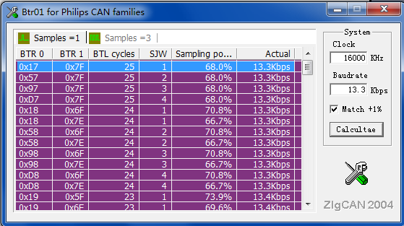

- 得到BTR0、BTR1的值
下图为BTR0、BTR1的位结构
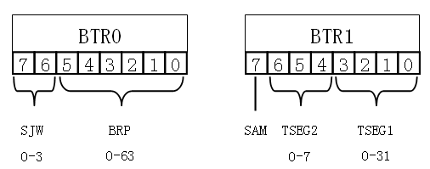
以上面的13.3kbps计算结果BTR0=0x17，BTR1=0x7F为例来分解出所需要的值。

BTR0为0x17，转换为二进制00 010111
BRP值：23（010111 蓝字bit0～5）
SJW：0(00 红字bit6～7)

BTR1为0x7F，转换为为二进制0 111 1111
TSEG1值：15（1111 蓝字bit0～bit3）
TSEG2值：7（111 红字bit4～bit6）
SAM值：0(0黑字bit7)

得到的参数（为10进制表示）
BRP=23
SJW=0
TSEG1=15
TSEG2=7
SAM=0
将上述参数设置进TC900E，就可以将CAN-bus端口设置为13.3kbps。

- 设置定制速率
输入1，配置CAN端口1
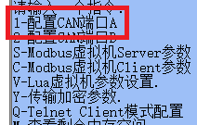

输入o，进入定制速率配置功能。
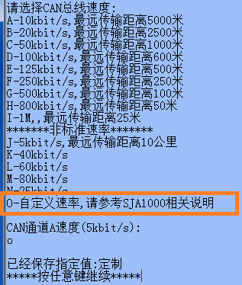

然后顺序输入上面所得到的相关参数值，直接输入10进制数字即可。如截图所示。

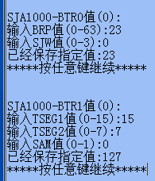

设置完成后，回车至主菜单，输入r重启后即可生效。

- 产品保修规定

我公司对所销售产品主机提供五年免费包修服务。对电源、配件、接插件提供一年包修服务。产品外壳、包装不在保修范围之内。

维修服务期以购货发票或购买日期为开始日期。

服务期间发生的运输费用由双方共同承担。

以下情况造成的产品损坏不属于免费服务范围：
- 自然灾害、意外事故（如：雷击、火灾、水灾、盗窃、战争等）。
- 有烧灼痕迹、拆卸痕迹、进水痕迹。
- 使用超过规定电压为产品供电造成的损坏。
- 接线错误、使用环境或运行参数超过规定范围，所造成的电路板不可修复性损坏。

